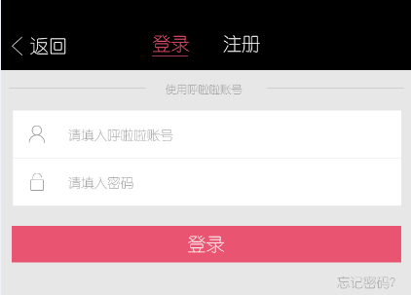
登录:
localhost:8080/j_spring_security_check post的属性:j_username,j_password,_spring_security_remember_me

用手机注册账号的接口：
http://localhost:8080/accounts/mobileRegistration post的属性：mobile_number, validation_code, password,re_password

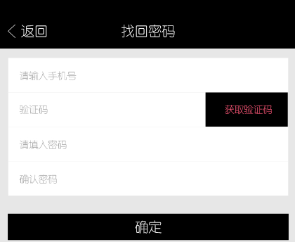
忘记密码功能向手机发送验证码：
http://localhost:8080/accountAPI/sendForgetPasswordValidation post属性： mobile_number

忘记密码修改密码功能：
http://localhost:8080/accountAPI/forgetPassword post属性： mobile_number，validation_code，password，re_password

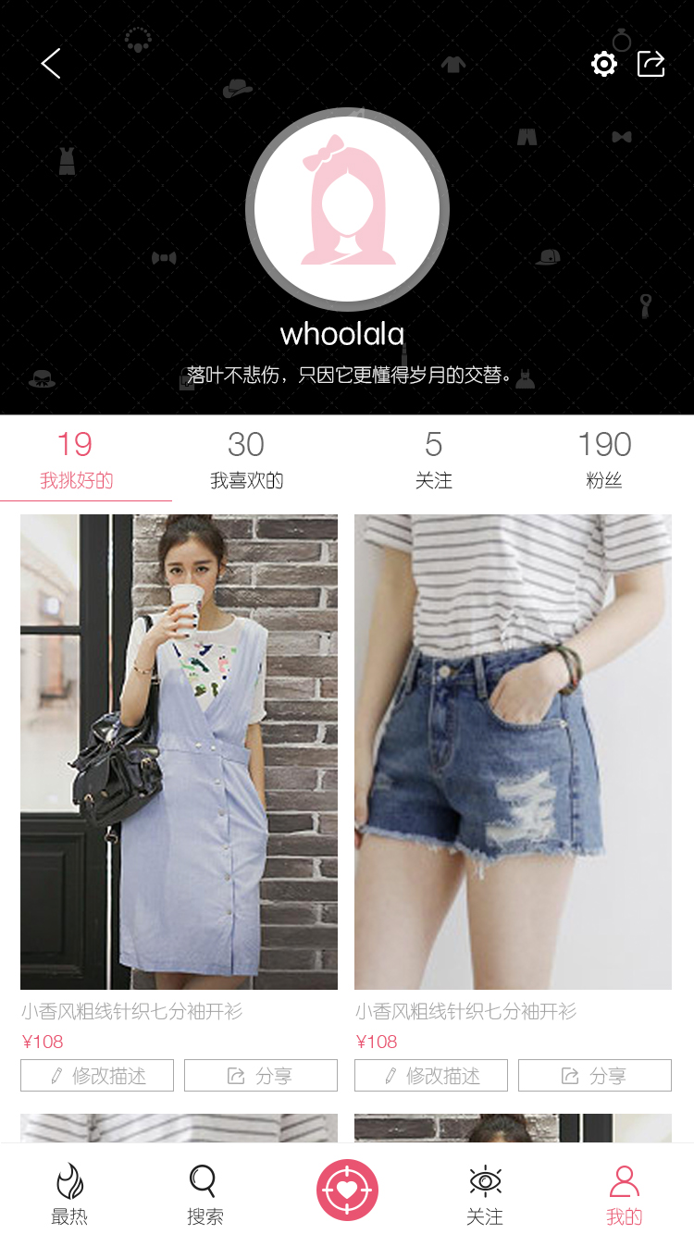
192.168.1.106:8080/Hulala/accounts/showLoginUserProfile 显示当前登录用户的所有信息
显示所有喜欢的产品接口：localhost:8080/Hulala/shoppingMall/showFavorProducts
个人的profile页面中,显示个人想买的产品：
http://localhost:8080/accountAPI/favoredProducts get属性： personalURL, directPage

个人的profile页面中,显示个人挑选的产品：
http://localhost:8080/accountAPI/pickedProducts get属性： personalURL, directPage
个人的profile页面中,显示个人的粉丝：
http://localhost:8080/accountAPI/followers get属性： personalURL, directPage

个人的profile页面中,显示个人关注的人：
http://localhost:8080/accountAPI/followings get属性： personalURL, directPage

显示当前登录用户的朋友圈动态:
http://localhost:8080/eventRESTful get请求

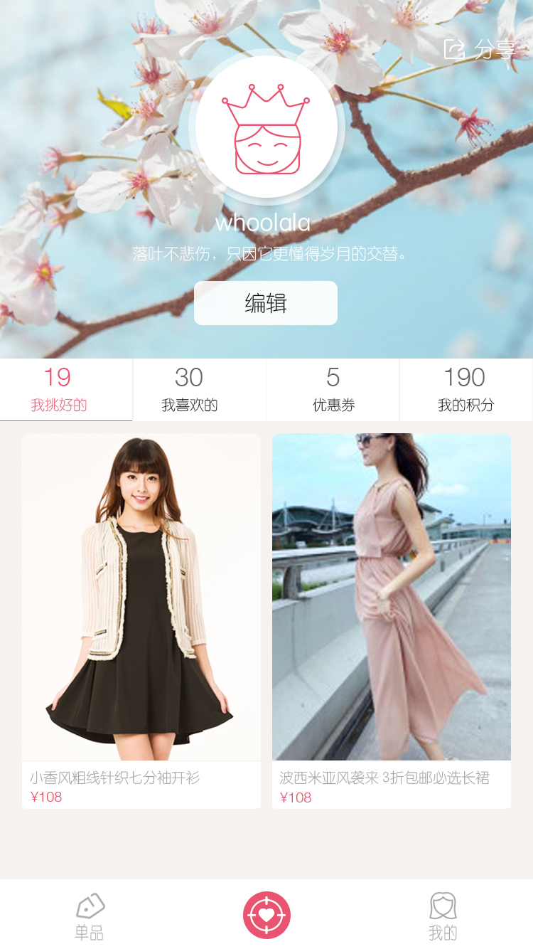
显示当前登录用户的所有优惠劵：
http://localhost:8080/voucherRESTful get请求
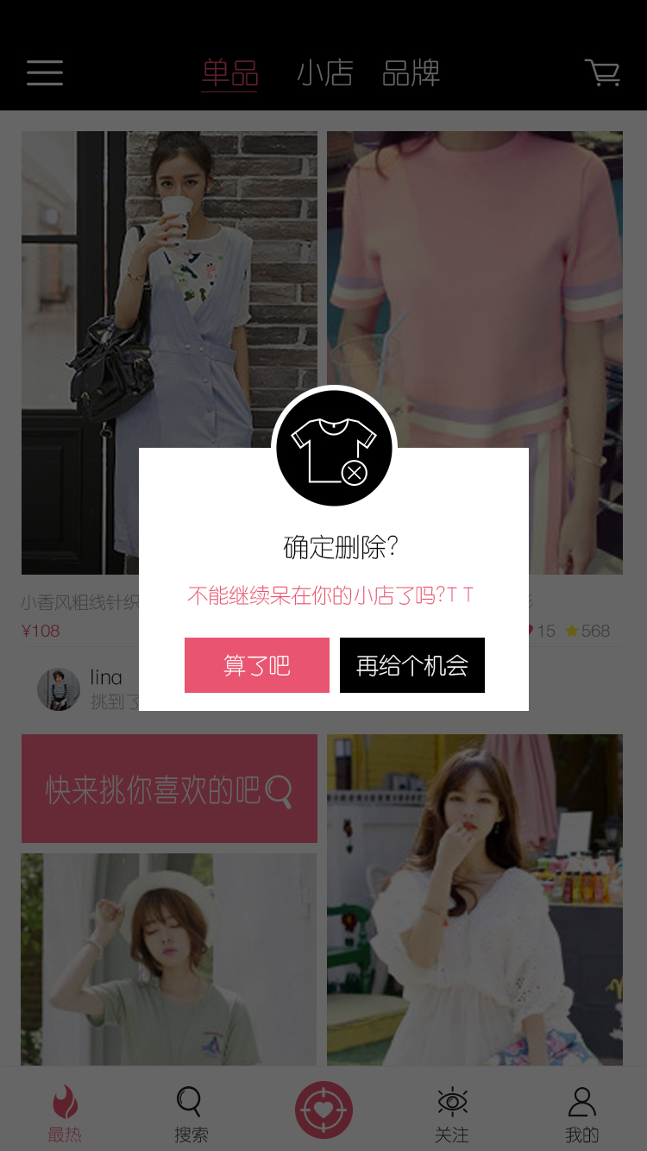
删除个人小店中喜欢的产品的功能： http://localhost:8080/shops/deleteProductFromShop post的属性名：productid

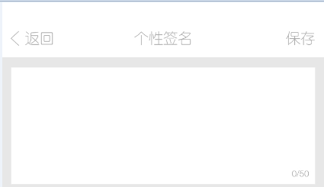
更新用户的个性签名： http://localhost:8080/Hulala/accounts/updatePersonalSignature post的属性是： personalsignature

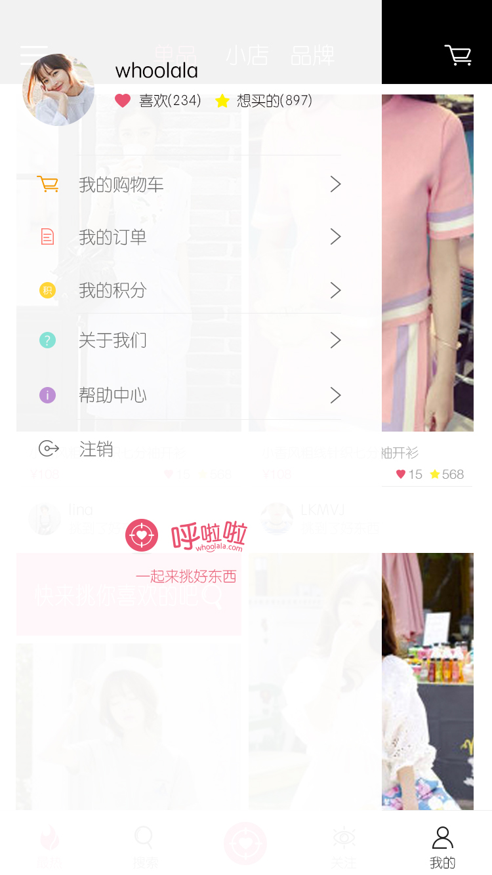
获取当前登录用户积分总数（进入积分主页）：
http://localhost:8080/accounts/viewPointsInfo
显示购物车中的商品：
http://localhost:8080/shoppingMall/showShoppingCart


喜欢产品的接口：localhost:8080/Hulala/shoppingMall/likeProducts post的属性：id


显示商店列表：http://localhost:8080/shops/showShops post的属性名: directPage 和 return_format (都可以不传)

显示品牌列表：http://localhost:8080/merchants/viewMerchants post的属性名: directPage 和 return_format (都可以不传)

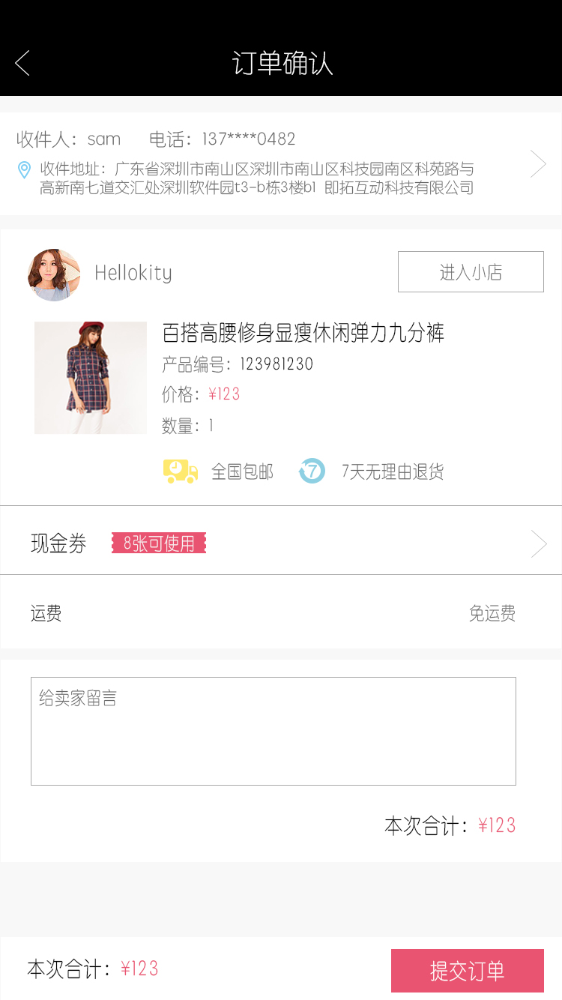
显示当前登录用户的所有快递地址:
http://localhost:8080/deliveryAPI
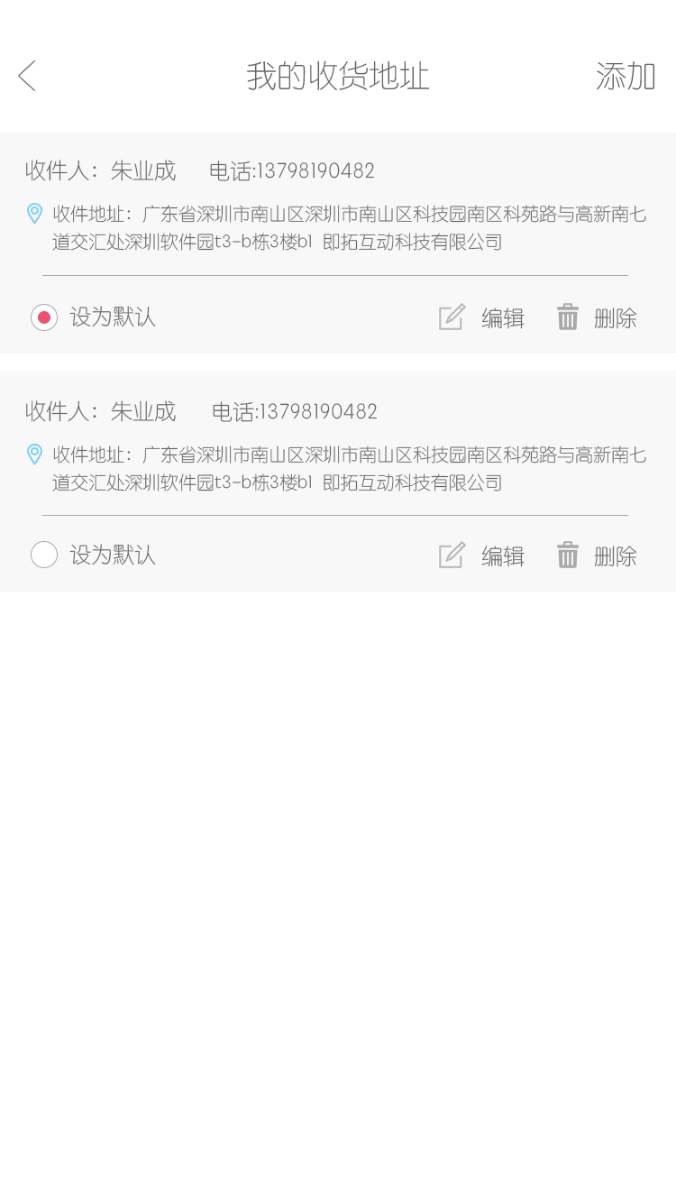
增加快递地址：
http://localhost:8080/deliveryAPI 使用POST请求，请求的属性是：receiver,email,telephone,country,
province,district,city, street, deparment, extra_info,postcode

修改快递地址的信息:
http://localhost:8080/deliveryAPI 使用update请求 请求的属性是： deliveryid
显示要修改的快递地址的信息:
http://localhost:8080/deliveryAPI/edit 请求的属性是： deliveryid

删除快递地址：
ttp://localhost:8080/deliveryAPI 使用delete请求 请求的属性是： deliveryid

设置地址为默认地址：
http://localhost:8080/deliveryAddressAPI/defaultAddress POST的属性：deliveryid

